FÖLJA ETT DOKUMENT ELLER EN WEBBPLATS I DITT FÖRETAG
Om du följer ett dokument så får du meddelanden i newsfeeden när någon uppdaterar dokumentet eller delar det med andraoch för att snabbt komma åt dokumentet från en lista med dokument som du följer. Följ en webbplats för att snabbt komma åt den från en lista med webbplatser som du följer och för att se webbplatsens feedaktivitet i din nyhetsfeed.
Observera att de funktioner som beskrivs här är beroende av hur ditt företag har konfigurerat och anpassatt personliga webbplatser och profiler.

FÖLJA ETT DOKUMENT
Innan du kan följa ett dokument måste du ha åtkomstbehörighet till det. Du får den behörigheten när en annan person delar dokumentet med dig. Normalt kan du följa dokument i en Delas med alla-mapp.
Om du vill följa ett dokument:
- Bläddra till ett dokumentbibliotek på en SharePoint- eller Office 365-gruppwebbplats.
Du bläddrar till ditt personliga bibliotek genom att klicka på SkyDrive Pro i sidhuvudet.
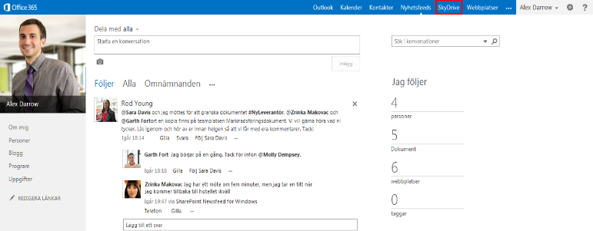
- Klicka på det bibliotek eller den mapp som innehåller den fil som du vill följa.
- Klicka på ellipsen (…) bredvid dokumentet.
- Klicka på Följ.
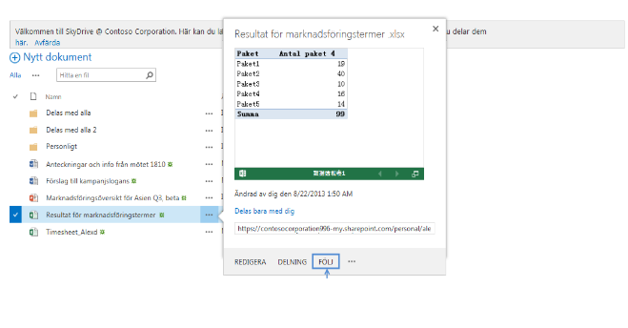

HITTA ETT DOKUMENT SOM DU FÖLJER
- Klicka på SkyDrive i sidhuvudet från en SharePoint- eller Office 365-webbplats.
- Klicka på Följda dokument i Snabbstart till vänster.
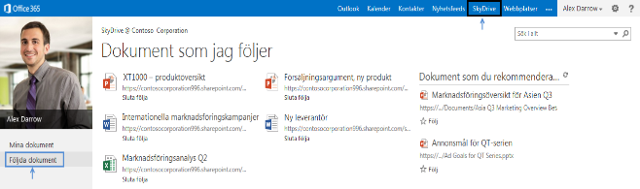Du kan även klicka på Nyhetsfeed i sidhuvudet och sedan på siffran för dokument under Jag följer.
Dina följda dokument visas under Dokument som jag följer.
FÖLJA EN WEBBPLATS
- Gå till en SharePoint-webbplats som du vill följa.
- Klicka på Följ längst upp till höger på sidan.
- Om webbplatsen har en nyhetsfeed kan du hålla dig uppdaterad med nyheter från webbplatsens feed i din nyhetsfeed.
HITTA EN WEBBPLATS SOM DU FÖLJER
Klicka på Webbplatser i sidhuvudet.
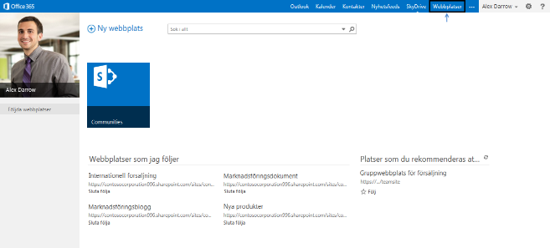
Du kan även klicka på Nyhetsfeed i sidhuvudet och sedan på siffran för webbplatser under Jag följer.
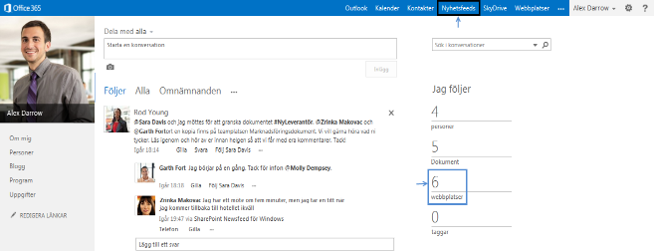
De webbplatser som du följer visas under Webbplatser som jag följer.

SE ÄVEN:
- Följa dokument för att spåra dem
http://office.microsoft.com/sv-se/office365-sharepoint-online-small-business-help/follow-documents-to-track-them-HA102785928.aspx
- Följa webbplatser som du är intresserad av
http://office.microsoft.com/sv-se/office365-sharepoint-online-enterprise-help/follow-sites-that-interest-you-HA102785930.aspx?CTT=1
- Video: Följa dokument
http://office.microsoft.com/sv-se/redir/VA102897380.aspx
- Video: Följ en SharePoint-webbplats
http://office.microsoft.com/sv-se/redir/VA102897383.aspx

